Практикум з інженерії ІПЗ 23-2

програмного забезпечення Кулініч Арсеній

Лабораторна робота №5

Тема: Створення меню та панелей інструментів.

**Задача 1**

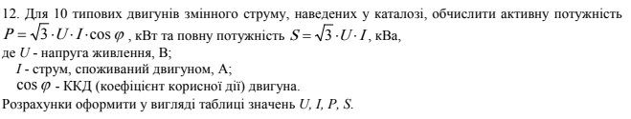

**Скріншот програми:**

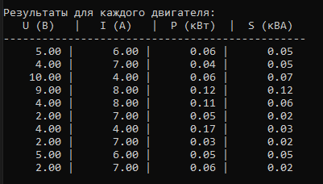

**Задача 2**

12. Отримати матрицю із заданої матриці А з N рядків та М стовпців шляхом впорядкування елементів кожного стовпця за зменшенням.

**Скріншот програми:**

